**ภาคผนวก ข**

**คู่มือการใช้งานโปรแกรม**

1. กดคลิกไอคอนเกม Visual_Novel_Detective_Game_Application

รูปภาพประกอบด้วย ภาพตัดปะ, การ์ตูน, ภาพประกอบ

คำอธิบายที่สร้างโดยอัตโนมัติ

**รูปที่ ข.1** แสดงรูปไอคอนเกม Visual Novel Detective Game Application

1. เลือกเมนูที่ต้องการจากหน้าจอเมนูหลัก (Main Menu)

รูปภาพประกอบด้วย ข้อความ, ภาพหน้าจอ, การออกแบบกราฟิก, ภาพตัดปะ

คำอธิบายที่สร้างโดยอัตโนมัติ

**รูปที่ ข.2** แสดงรูปหน้าจอเมนูหลัก (Main Menu)

1. การเริ่มเกม
   1. กดปุ่ม Play ที่หน้าจอเมนูหลัก

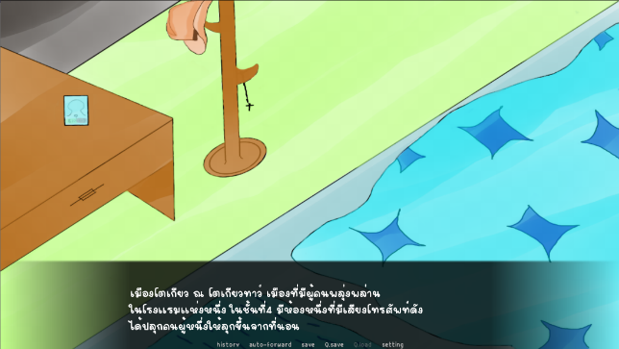

**รูปที่ ข. 3** แสดงรูปหน้าจอการเล่นเกม

* 1. วิธีการเล่นเกม
     1. กดคลิกที่ตรงก็ได้ของหน้าจอเกม จะเข้าฉากหรือบทพูดของตัวละครที่เล่นขณะนั้น
     2. กดคลิกที่ตรง historyจะไปเข้าสู่หน้าต่างประวัติเพื่อดูบทพูดก่อนหน้านั้น 3-4 บทพูด
     3. กดคลิกที่ตรง Auto-Forward จะสามารถฉายบทพูดต่อไปเรื่อยๆจนกว่าถึง หาฉากต้องบังคับหรือจบเกม
     4. กดคลิกที่ตรง saveจะไปเข้าสู่หน้าต่างเซฟเพื่อจะเซฟที่เล่นไว้ได้
     5. กดคลิกที่ตรง Q**.**save จะเซฟที่เล่นไว้ได้ทันที
     6. กดคลิกที่ตรง Q.load จะโหลดที่เซฟเกมล่าสุด
     7. กดคลิกที่ตรง setting จะไปเข้าสู่หน้าต่างตั้งค่าเพื่อตั้งค่าของในเกม

1. หน้าจอเมนูตั้งค่า (Setting)

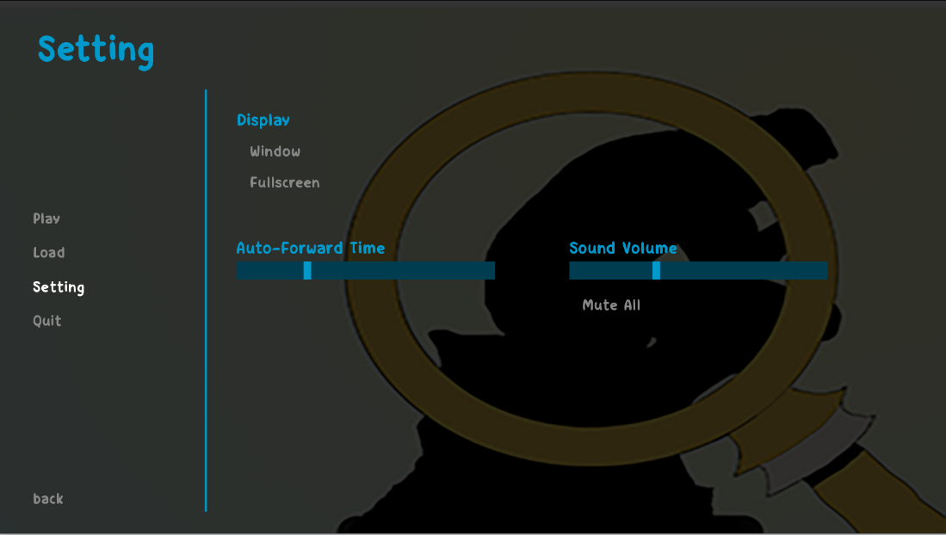

**รูปที่ ข.4** แสดงรูปหน้าจอเมนูตั้งค่า (Setting)

* 1. Auto-Forward Time เพื่อลากปรับความเร็วช่างโหมดอ่านอัติโนมัติ
  2. การเปลี่ยนระดับเสียงของเพลง ตรงSound Volume
  3. ปรับขนาดของเกมตรงที่ Display ที่ ย่อหน้า(Window) หรือ จอเต็ม(Fullscreen)
  4. สามารถกลับที่เดิมมา กด back ตรงล่างซ้ายมือได้

1. หน้าจอเมนู (Menu)

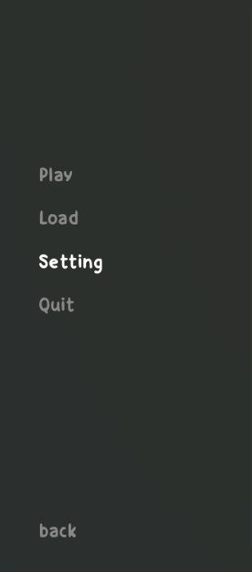

**รูปที่ ข.5** แสดงรูปหน้าจอเมนู (Menu)

* 1. การเริ่มเล่นเกมต่อ กดปุ่ม Play
  2. การกลับไปที่หน้าเมนูหลัก กดปุ่ม MainMenu
  3. กดคลิกที่ตรง **Setting** จะไปเข้าสู่หน้าต่างตั้งค่าเพื่อตั้งค่าของในเกม
  4. กดคลิกที่ตรง **Save** จะไปเข้าสู่หน้าต่างเซฟเพื่อจะเซฟที่เล่นไว้ได้
  5. กดคลิกที่ตรง **Load** จะไปเข้าสู่หน้าต่างเซฟเพื่อจะสามารถเล่นต่อจากเซฟที่เล่นไว้
  6. กดคลิกที่ตรง **Quit** เพื่อออกจากเกม
  7. สามารถกลับที่เดิมมา กด back ตรงล่างซ้ายมือได้

หน้าจอเมนูบันทึกเกม (Save)

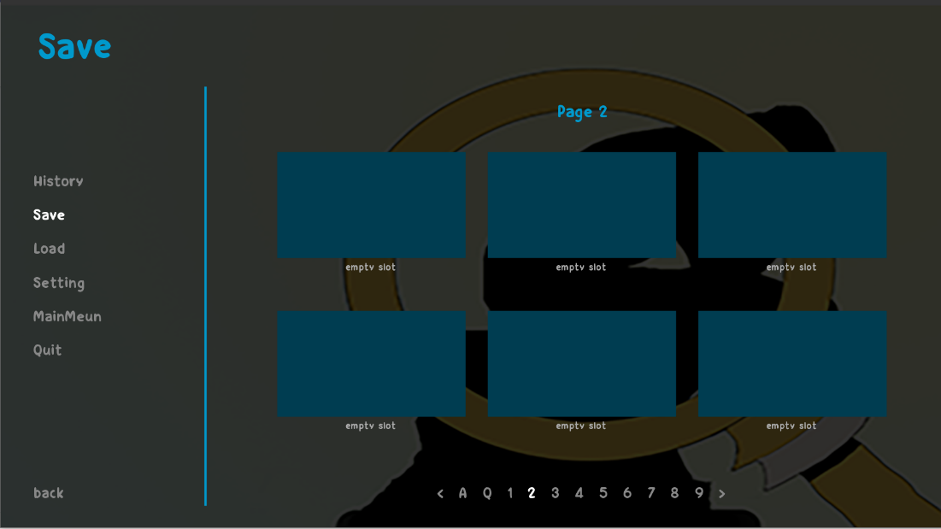

**รูปที่ ข.6** แสดงรูปหน้าจอเมนูการตั้งค่า (Settings)

* 1. กดปุ่ม ที่ช่องสี่เหลี่ยมว่างไว้เพื่อบันทึกเกมได้ ที่หน้าจอเมนูหลัก
  2. เลือก ช่องล่าง เป็นการเลือกหน้าบันทึกตามที่ต้องการ จาก A-9
  3. กรณีที่ต้องการลบเซฟที่บันทึกไว้ให้วางเมาส์ไปยังเซฟที่ตองการลบแล้วกดปุ่มdelete

1. การออกจากเกม (กรณีในหน้าเมนูหลัก)
   1. กดคลิกที่ตรง **Quit** เพื่อออกจากเกม